РОССИЙСКАЯ ФЕДЕРАЦИЯ

ОРЛОВСКАЯ ОБЛАСТЬ

АДМИНИСТРАЦИЯ ГОРОДА ЛИВНЫ
303850 г. Ливны  ул. Ленина 7 | Телефон 8(48677) 7-19-20  8(48677)7-23-62  Факс 8(48677) 7-37-98  E-mail: admliv@liv.orel.ru
_________________________________________________________________________
Извещение о проведении аукциона на право заключения
договоров на размещение нестационарных торговых объектов для реализации безалкогольных прохладительных напитков

№ «3» от 12.04. 2019 год г.Ливны

1. Организатор аукциона: Администрация города Ливны в лице комитета экономики, предпринимательства и торговли.
Место нахождения, почтовый адрес организатора аукциона: 303850, Орловская область, г.Ливны, ул. Ленина 7, кабинет №18.
Адрес электронной почты: admliv@liv.orel.ru
Номер контактного телефона, факса (486-77) 7-15-96, 7-32-77
Контактное лицо: Золкина С.А., Аверкиева Н.В.
Официальный сайт, на котором размещено извещение о проведении аукциона :www. adminliv.ru

2. Основание проведения аукциона: постановление администрации города Ливны от 12 апреля 2019 года № 259 «О проведении аукциона на право заключения договоров на размещение нестационарных торговых объектов для реализации безалкогольных прохладительных напитков».

3. Место, дата и время проведения аукциона: Аукцион состоится в администрации города Ливны Орловской области по адресу: г.Ливны, ул.Ленина, 7 в кабинете № 24, 14 мая 2019г. в 15-00ч.
4. Предмет аукциона: Право заключения договоров на размещение нестационарных торговых объектов на территории г.Ливны для реализации безалкогольных прохладительных напитков.
№ ло та | Место расположения нестацио- нарного торгового объекта | Срок размещения | Торговая  площадь  кв.м. | Вид нес-тацио-нарного торгового объекта | Специализация | Началь- ная цена аукциона  (руб) | Шаг аукциона  (руб) | Задаток  (руб) | Возможность  под-ключ. к электро  сетям
1 | Ул. Мира (перекресток с ул.Денисова) | с 15.05.2019г  до  01.09.2019 | 4,0 | Изотер-  мичес-  кая емкость | Безалко-гольные прохлади-тельные напитки | 5896,30 | 300 | 500 | -
2 | Ул.Гайдара  (напротив  м-на «Пятерочка») | с 15.05.2019г  по  01.09.2019 | 4,0 | Изотер-  мичес-  кая емкость | Безалко-гольные прохлади-тельные напитки | 5896,30 | 300 | 500 | -
3 | Ул.Октябрьс-кая 9 | с 15.05.2019г  по  01.09.2019 | 4,0 | Изотер-  мичес-  кая емкость | Безалко-гольные прохлади-тельные напитки | 5896,30 | 300 | 500 | -
4 | Ул.Воронеж- ская (в районе магазина «Любава») | с 15.05.2019г  по  01.09.2019 | 4,0 | Изотер-  мичес-  кая емкость | Безалко-гольные прохлади-тельные напитки | 5896,30 | 300 | 500 | -
5 | Ул.Др.Народов (около магазина «Пятерочка») | с 15.05.2019г  по  01.09.2019 | 4,0 | Изотер-  мичес-  кая емкость | Безалко-гольные прохлади-тельные напитки | 5896,30 | 300 | 500 | -
6 | Ул.М.Горь-кого (рядом с павильоном «Свежий хлеб» | с 15.05.2019г  по  01.09.2019 | 4,0 | Изотер-  мичес-  кая емкость | Безалко-гольные прохлади-тельные напитки | 5896,30 | 300 | 500 | -
7 | Ул.Капитана Филиппова (перекресток с ул. Горького) | с 15.05.2019г  по  01.09.2019 | 4,0 | Изотер-  мичес-  кая емкость | Безалко-гольные прохлади-тельные напитки | 5896,30 | 300 | 500 | -
8 | Ул.Дружбы Народов  (перед зданием аптеки) | с 15.05.2019г  по  01.09.2019 | 4,0 | Изотер-  мичес-  кая емкость | Безалко-гольные прохлади-тельные напитки | 5896,30 | 300 | 500 | -
9 | Ул. Ленина (около ФОК) | с 15.05.2019г  по  01.09.2019 | 4,0 | Изотер-  мичес-  кая емкость | Безалко-гольные прохлади-тельные напитки | 5896,30 | 300 | 500 | -
10 | Ул. Мира (около молочной кухни) | с 15.05.2019г  по  01.09.2019 | 4,0 | Изотер-  мичес-  кая емкость | Безалко-гольные прохлади-тельные напитки | 5896,30 | 300 | 500 | -

5. Срок, место и порядок предоставления заявок для участия в аукционе:
Со дня размещения на официальном сайте извещения о проведении открытого аукциона, заявки на участие в аукционе подаются по адресу: Орловская область, г. Ливны, ул. Ленина, 7 каб. № 18 с 8-00 до 17-00, перерыв с 13-00 до 14-00 в рабочие дни в срок до 13 мая 2019г. до 17.00ч.
6.Требования к содержанию, составу оформлению и форме заявки:
Форма заявки содержится в приложении 1 настоящей документации.
К заявке прилагаются следующие документы:
-копия документа, удостоверяющего личность, документа, подтверждающего полномочия лица действовать от имени заявителя (копия решения о назначении или об избрании на должность, в соответствии с которым такое физическое лицо обладает правом действовать от имени юридического лица без доверенности, либо доверенность);
- выписка из единого государственного реестра индивидуальных предпринимателей или юридических лиц;
- документ, подтверждающий внесение задатка.
Один участник вправе подать только одну заявку на участие в аукционе по
каждому лоту.
Заявка на участие в аукционе, поступившая по истечении срока ее приема, возвращается в день ее поступления участнику.
7. Порядок и срок отзыва заявок.
Заявитель имеет право отозвать заявку на участие в аукционе в любое время до установленных даты и времени проведения аукциона. В случае если было установлено требование о внесении задатка, организатор аукциона обязан вернуть задаток указанному заявителю в течение 5-ти рабочих дней с даты поступления организатору аукциона письменного уведомления об отзыве заявки на участие в аукционе.
Срок окончания подачи заявок 13 мая 2019г.
8. Порядок проведения аукциона:
Аукцион проводится в указанном в извещении месте в соответствующий день и час.
В аукционе могут участвовать только заявители, признанные участниками аукциона. Организатор аукциона обязан обеспечить участникам аукциона возможность принять участие в аукционе непосредственно или через своих представителей.
Аукцион проводится организатором аукциона в присутствии членов аукционной комиссии и участников аукциона (их представителей).
Аукцион проводится путем повышения начальной (минимальной) цены договора (цены лота), указанной в извещении о проведении аукциона, на "шаг аукциона".
- Срок подписания договора:
Организатор аукциона направляет победителю аукциона или единственному принявшему участие в аукционе его участнику Договор в течение 3-х дней со дня подписания протокола о результатах аукциона при условии полной оплаты цены по результатам аукциона.
Договор заключается по цене, предложенной победителем аукциона, или в случае заключения указанного Договора с единственным принявшим участие в аукционе его участником по начальной цене предмета аукциона.
Если победитель (участник) аукциона в течение трех рабочих дней со дня получения Договора не представил подписанный Договор, победитель (участник) аукциона признается уклонившимся от заключения Договора.
Задаток, внесенный лицом, не заключившим в установленном порядке Договор вследствие уклонения от заключения Договора, не возвращается.
Организатор аукциона в течение трех рабочих дней направляет Договор участнику аукциона, сделавшему предпоследнее предложение о цене, по цене, предложенной этим участником аукциона. В случае заключения Договора участником, сделавшим предпоследнее предложение цены предмета аукциона, задаток, внесенный данным участником, засчитывается в счет оплаты Договора.
В случае если в течение трех рабочих дней со дня получения Договора участник аукциона, сделавший предпоследнее предложение о цене, не представил Организатору аукциона подписанный им Договор, Организатор аукциона инициирует проведение повторного аукциона.

Приложение 1 к извещению о
проведении аукциона на право
заключения договора на размещение
нестационарного объекта

Куда____________________________________________________________________

Кому____________________________________________________________________

ЗАЯВКА
НА УЧАСТИЕ В АУКЦИОНЕ

___________________________________________________

«___» _______________ 2019г.

Изучив извещение о проведении настоящего аукциона , проект договора, а также применимое к данному открытому аукциону законодательство и нормативные-правовые акты

(наименование Участника размещения заказа)

В лице________________________________________________________________________
(должность, Ф.И.О. лица, имеющего право подписи)
Действующего(ей) на основании

(указать документ, на основании которого действует лицо, имеющее право подписи)
сообщает о согласии участвовать в открытом аукционе и направляет настоящую заявку:

Сведения об Участниках размещения заказа
№  п/п |  | Наименование пункта | Сведения об Участнике  размещения заказа
1.1 |  | Для юридического лица:  фирменное наименование Участника размещения заказа, сведения об организационно-правовой форме
 |  | Место нахождения ,почтовый адрес
 |  | Номер контактного телефона (с указанием кода города, района)
Для индивидуального предпринимателя:
Фамилия, имя, отчество
 | Сведения о месте жительства
1.2. | Номер контактного телефона(с указанием кода города, района)

Участник размещения заявки дополнительно по своему усмотрению
может предоставить следующие сведения :

!.3. | Контактное лицо
1.4. | Адрес электронной почты
1.5. | Банковские реквизиты:  --Наименование обслуживающего банка;  --Р/счет,К/счет;  --Код БИК
1.6. | ИНН, КПП

2. В случае признания победителем аукциона___________________________________
___________________________________________________________________________
наименование участника размещения заказа
обязуемся заключить договор на размещение нестационарного торгового объекта по адресу:___________________________________________(указать место)

3. Сообщаем, что для оперативного уведомления нас по вопросам организационного характера и взаимодействия с Организатором аукциона нами уполномочена ___________________________________(Ф.И.О, телефон , адрес электронной почты работника Участника размещения заказа)
Все сведения о проведении аукциона просим сообщать указанному уполномоченному лицу.
4. Наше полное и сокращенное фирменное наименование (наименование), организационно-правовая форма, юридический и фактический адреса (фамилия, имя, отчество, паспортные данные, сведения о месте жительства для физического лица), телефон_______ факс _______ , адрес электронной почты, банковские реквизиты ______________________________________________________________________(указать)
5. Корреспонденцию в наш адрес просим направлять по адресу:

(указать)
Участник размещения заказа __________________________________
(подпись) (Ф.И.О. лица, имеющего право подписи)
М.п. (юридического лица, И.П.-при наличии)
Дата заполнения: «______»_______________2019г.

Приложение 2 к извещению о
проведении аукциона на право
заключения договора на размещение
нестационарного объекта

ПРИМЕРНАЯ ФОРМА ДОГОВОРА
НА РАЗМЕЩЕНИЕ НЕСТАЦИОНАРНОГО ТОРГОВОГО ОБЪЕКТА
г. Ливны «__» _____________201___г.
Администрация города Ливны в лице ____________________________, действующего на основании _______________, именуемая в дальнейшем «Администрация», с одной стороны, и ________________,в лице _________________, действующего на основании ________________________(для юридического лица), ____________________Ф.И.О., год рождения, ИНН, ОГРН, зарегистрированный по адресу (для индивидуальных предпринимателей), именуемый в дальнейшем «Хозяйствующий субъект», с другой стороны, вместе именуемые Стороны, заключили настоящий договор (далее - Договор) о нижеследующем:
- ПРЕДМЕТ И УСЛОВИЯ ДОГОВОРА
1.1. В соответствии с результатами проведения аукциона на право заключения договора на размещение нестационарного торгового объекта и на основании протокола о результатах аукциона от «___»_______ 20__г., Администрация предоставляет Хозяйствующему субъекту право на размещение нестационарного торгового объекта площадью ________________ кв. м, расположенного по адресу: ___________________, согласно Схеме размещения нестационарных торговых объектов, утвержденной постановлением администрации города Ливны от _____________№____, и схеме размещения нестационарного торгового объекта (далее ситуационный план, приложение 1 к договору), а Хозяйствующий субъект обязуется разместить и обеспечить в течение всего срока действия настоящего договора функционирование объекта на условиях и в порядке, предусмотренных настоящим договором и требованиями действующего законодательства.
1.2. Место предоставляется с целью использования его для осуществления деятельности по реализации безалкогольных прохладительных напитков, площадь 4 кв.м.
(вид, специализация и размер площади)
1.3. Права и обязанности по Договору не могут быть переданы другим юридическим лицам и (или) индивидуальным предпринимателям.
- СРОК ДЕЙСТВИЯ ДОГОВОРА И ПЛАТА ПО ДОГОВОРУ
2.1. Период размещения объекта устанавливается с «___»___________г. по _________________________________.
2.2. Размер платы за размещение нестационарного объекта составляет _______________________________ (расчет размера платы – приложение 2 к договору).
Плата за размещение передвижного торгового объекта вносится единовременно в полном размере до заключения настоящего Договора.
Для передвижных объектов размер платы является окончательным и корректировке не подлежит.
3. ПРАВА И ОБЯЗАННОСТИ АДМИНИСТРАЦИИ
3.1.Администрация имеет право:
3.1.1. Осуществлять контроль за исполнением условий Договора.
3.1.2. Требовать от Хозяйствующего субъекта выполнения принятых обязательств по настоящему Договору.
3.1.3. Требовать расторжения Договора в случае, если Хозяйствующий субъект размещает объект не в соответствии с его типом, специализацией, периодом размещения, Схемой и иными существенными условиями Договора.
3.1.4. Досрочно расторгнуть Договор в случаях, предусмотренных пунктами 7.2.,7.3. настоящего Договора.
3.1.5. В случае отказа Хозяйствующего субъекта демонтировать и вывезти объект при прекращении Договора в установленном порядке самостоятельно осуществить указанные действия за счет Хозяйствующего субъекта.
3.2. Администрация обязуется:
3.2.1. Предоставить Хозяйствующему субъекту право на размещение объекта в соответствии с условиями настоящего Договора.
3.2.2. Не вмешиваться в хозяйственную деятельность Хозяйствующего субъекта если она не противоречит действующему законодательству и условиям настоящего Договора.
- ПРАВА И ОБЯЗАННОСТИ ХОЗЯЙСТВУЮЩЕГО СУБЪЕКТА
4.1. Хозяйствующий субъект имеет право:
4.1.1. Осуществлять продажу товаров (оказание услуг) в размещённом НТО в соответствии с условиями настоящего Договора.
4.1.2. Инициировать расторжение Договора по соглашению сторон.
4.2. Хозяйствующий субъект обязан:
4.2.1. Обеспечить размещение НТО и его готовность к использованию в соответствии с условиями договора.
4.2.2. Производить оплату за размещение НТО в соответствии со сроками и условиями настоящего Договора.
4.2.3. Использовать место размещения НТО только для продажи товаров (оказания услуг), указанных в пунктах 1.2., настоящего Договора.
4.2.4. Осуществлять продажу товаров (оказание услуг) только в пределах предоставленного места согласно Схеме размещения, указанной в п.1.1. Договора.
4.2.5. Обеспечить уборку места размещения НТО и прилегающей территории от мусора, коробок, ящиков на расстоянии 5 метров по периметру от границ отведенной территории.
4.2.6. Соблюдать требования Правил благоустройства территории города Ливны, правил торговли, ограничений по розничной продаже алкогольной продукции, установленных законодательством Российской Федерации.
4.2.7. Не производить изменение внешнего облика предоставленного места без письменного согласования с Администрацией.
4.2.8. Не производить передачу права на использовании предоставленного места иным лицам.
4.2.9. Обеспечивать постоянное наличие на нестационарном объекте и предъявление по требованию контролирующих органов следующих документов:
- настоящего Договора;
- документов, подтверждающих источник поступления, качество и безопасность реализуемой продукции;
- документов, предусмотренных Законом Российской Федерации «О защите прав потребителей»;
4.2.10. Прекратить осуществление торговой деятельности, освободить занимаемое место и демонтировать нестационарный торговый объект и восстановить нарушенное благоустройство в течение 10-ти дней за свой счет с момента:
- окончания срока действия настоящего Договора;
- расторжения договора по соглашению сторон;
- получения уведомления о досрочном расторжении Договора по инициативе Администрации.
- ОТВЕТСТВЕННОСТЬ СТОРОН
5.1. В случае нарушения иных условий Договора, Хозяйствующий субъект обязан оплатить штраф в размере 1000 рублей за каждое нарушение.
6. РАССМОТРЕНИЕ СПОРОВ
6.1. Все споры и разногласия, которые могут возникнуть между сторонами по вопросам, не нашедшим своего разрешения в тексте данного Договора, будут разрешаться путем переговоров на основании действующего законодательства.
6.2. Срок ответа на претензии – 15 рабочих дней.
6.3. При не урегулировании в процессе переговоров спорных вопросов, споры разрешаются в суде в соответствии с действующим законодательством.
7. ИЗМЕНЕНИЕ И ПРЕКРАЩЕНИЕ ДОГОВОРА
7.1. Внесение изменений в Договор осуществляется путем заключения дополнительного соглашения, подписываемого сторонами.
7.2. Настоящий договор расторгается досрочно в случаях:
- прекращение Хозяйствующим субъектом в установленном законом порядке торговой деятельности по его инициативе;
- прекращение деятельности хозяйствующим субъектом в соответствии с гражданским законодательством;
- по решению суда.
7.3. Настоящий договор расторгается досрочно в одностороннем порядке по инициативе Администрации в случаях:
- неосуществление торговой деятельности Хозяйствующим субъектом в НТО более 10 дней подряд;
- неоднократного привлечения Хозяйствующего субъекта к административной ответственности (два и более раза) за нарушение правил торговли, розничной продажи алкогольной продукции, Правил благоустройства и санитарного содержания торгового места, установленных действующим законодательством;
- изменение специализации объекта;
- принятие Администрацией решения о ремонте или реконструкции автомобильных дорог, если нахождение торгового объекта препятствует выполнению работ.
- по истечение 10 рабочих дней с момента уведомления Администрацией по адресу Хозяйствующего субъекта, указанному в договоре, договор считается расторгнутым.
7.4. Настоящий Договор может быть досрочно расторгнут по соглашению Сторон.
8. ПРОЧИЕ УСЛОВИЯ
8.1. Настоящий Договор составлен в двух экземплярах, по одному для каждой из Сторон.
8.2. Во всем остальном, не предусмотренном настоящим Договором, Стороны будут руководствоваться действующим законодательством.
8.3. Все изменения и дополнения к настоящему Договору должны быть составлены в письменной форме и подписаны Сторонами.
8.4. Приложения к Договору составляют его неотъемлемую часть.

9. РЕКВИЗИТЫ И ПОДПИСИ СТОРОН
Приложение 3 к извещению
от «___»_______2019г №__

СХЕМЫ РАСПОЛОЖЕНИЯ
нестационарных торговых объектов
для реализации безалкогольных прохладительных напитков

ул. Мира (перекресток с ул. Денисова)

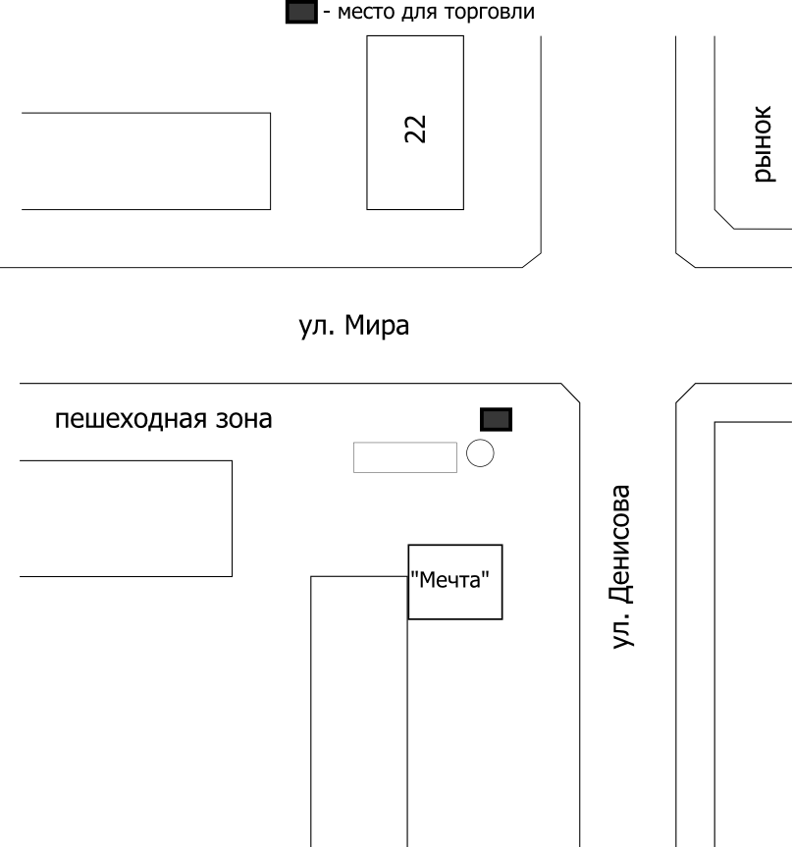

ул.Гайдара (напротив м-на «Пятёрочка»)

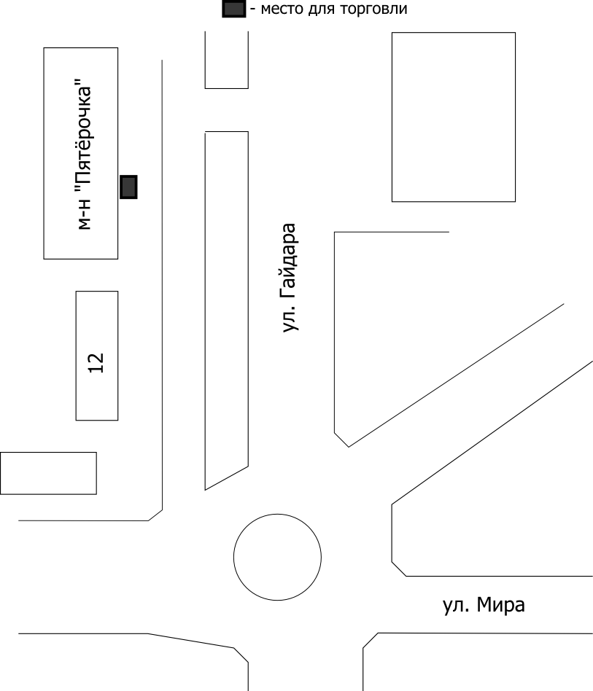

ул.Октябрьская 9

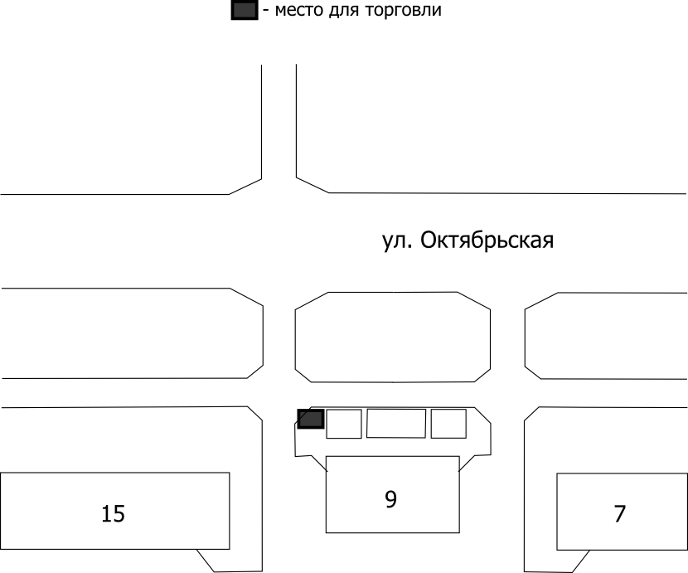

Ул.Воронежская (в районе магазина «Любава»)

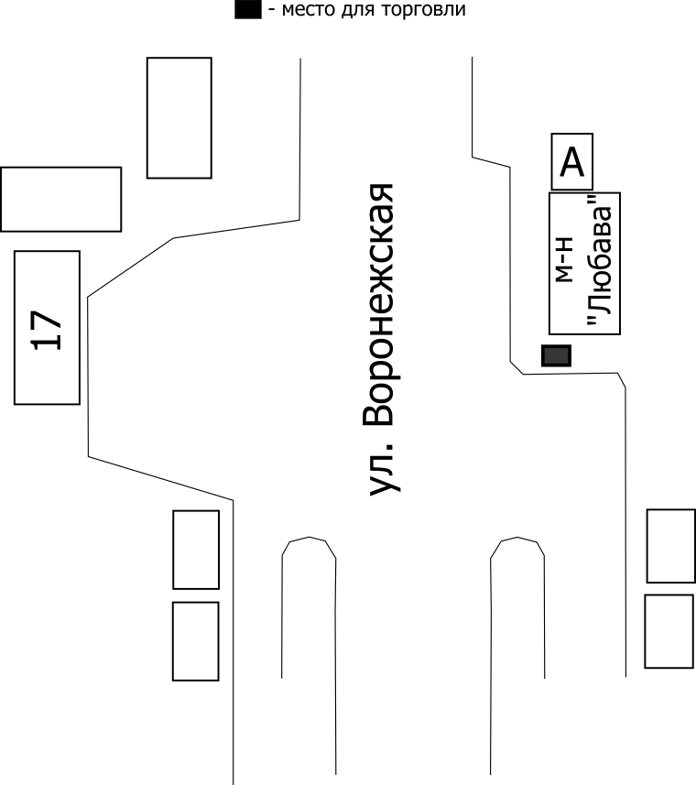

Ул.Дружбы Народов ( у м-на «Пятерочка»)

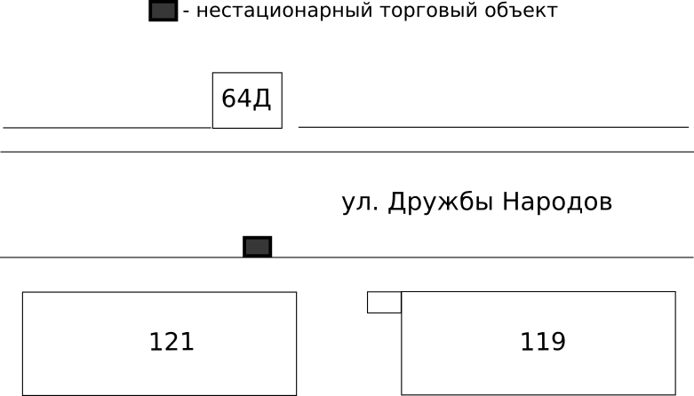

СХЕМА РАСПОЛОЖЕНИЯ
автовокзальная площадь (район м-на «Родное село»)

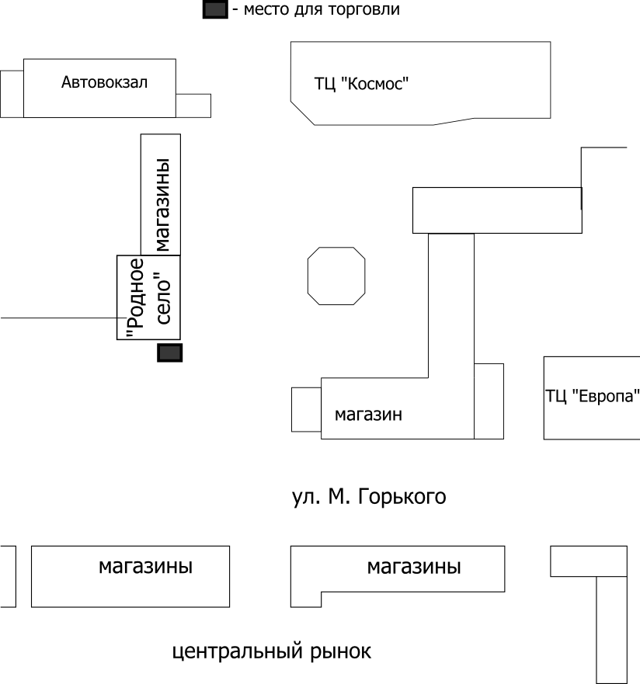

Ул.Кап.Филиппова (перекресток с ул.М.Горького)

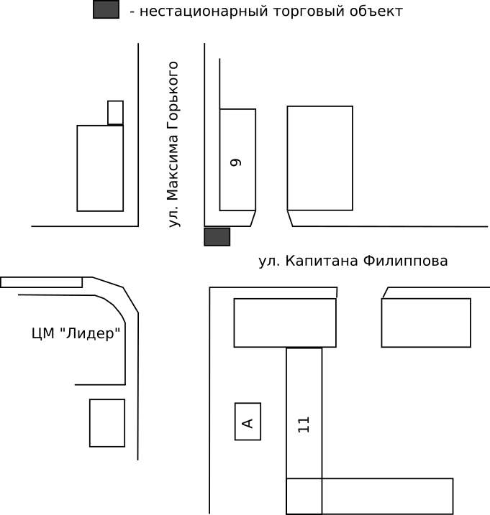

Ул.Др.Народов (перед зданием аптеки)

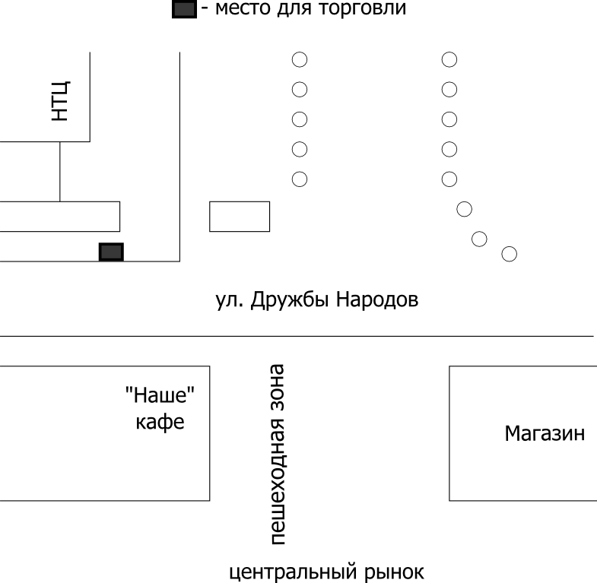

ул. Ленина (около ФОК)

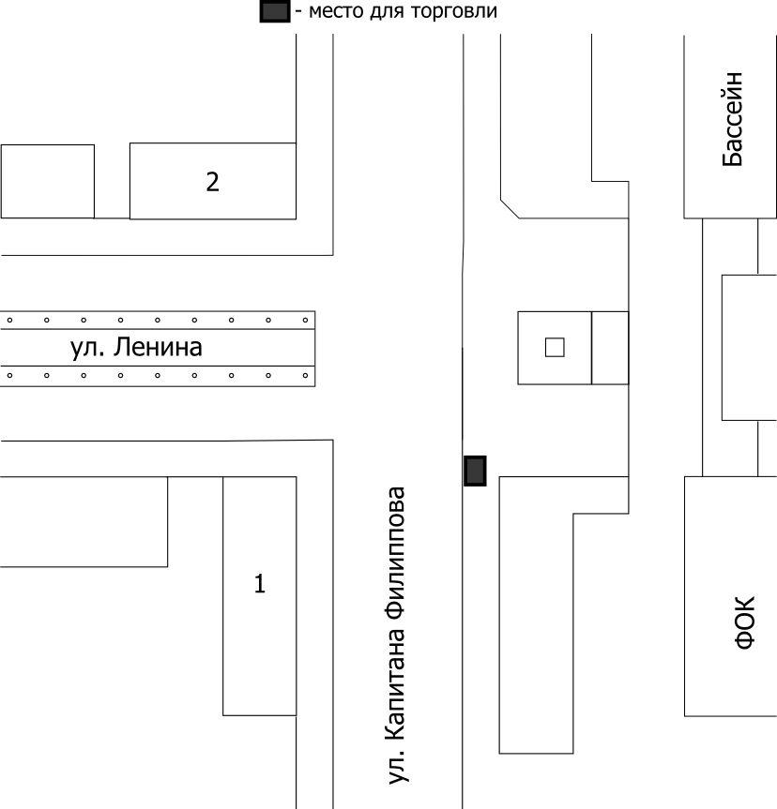

ул. Мира (около молочной кухни)

